**MKT – HIPPOCRATES KARDIOLÓGIAI SPECIALISTA NAP**  
**Paradigmaváltás a kardiológiában, avagy helyezzük át a hangsúlyt a szívelégtelen és koronária betegek kezelésének megítélésében**

**2015. január 31.** szombat  
**Pécs, MTA Székház** 7624 Pécs, Jurisics M. u. 44.

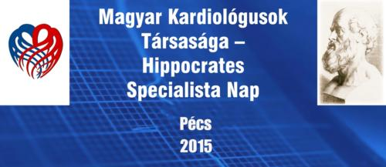

Üléselnök: **Prof. Dr. Tóth Kálmán**  
Program:   
09.00 – 09.50 Regisztráció és kávészünet  
09.50 – 10.00 Az elnök köszöntője  
10.00 Szívelégtelenség blokk  
10.00 – 10.20 **Dr. Faludi Réka:** A szívelégtelenség terápia optimalizálása – Miért nem várhat a beteg?  
10.20 – 10.40 **Dr. Habon Tamás**: A szívelégtelen beteg megbízható társa  
10.40 – 11.00 **Dr. Halmosi Róbert:** Adherenciáról másképpen, avagy betartják-e magukat a guideline-ok?   
11.00 – 11.20 **Dr. Szabados Eszter:** A szívelégtelenség rehabilitáció aktuális kérdései   
11.20 – 11.35 Kávészünet   
11.35 – 11.55 **Dr. Sárszegi Zsolt:** Egy szívelégtelen betegem esete  
11.55 – 12.35 **Dr. Pilling János:** Együtt: működik. Az orvos-beteg együttműködés javításának kommunikációs lehetőségei  
12.35 – 12.50 Diszkusszió a panel résztvevőivel.  
12.50 – 13.50 Ebédszünet  
13.50 Koszorúér-betegség blokk   
13.50 – 14.10 **Dr. Gaszner Balázs** Mit üzennek a nagy vizsgálatok a CV kontinuum mentén?   
14.10 – 14.30 **Prof. Dr. Tóth Kálmán:** Újdonságok és aktualitások a nemzetközi kongresszusok és guideline-ok fényében  
14.30 – 14.50 **Dr. Horváth Iván:** Invazív kardiológia 2014  
14.50 – 15.10 **Dr. Pintér Tünde:** Egy koronária betegem esete   
15.10 – 15.30 Diszkusszió a panel résztvevőivel.  
15.30 – 16.00 Tesztírás

**Jelentkezés:**  
A megszerezhető kreditpont-érték **kardiológusok** és **kardiológiai rehabilitációs szakorvosok** részére:**19 pont**